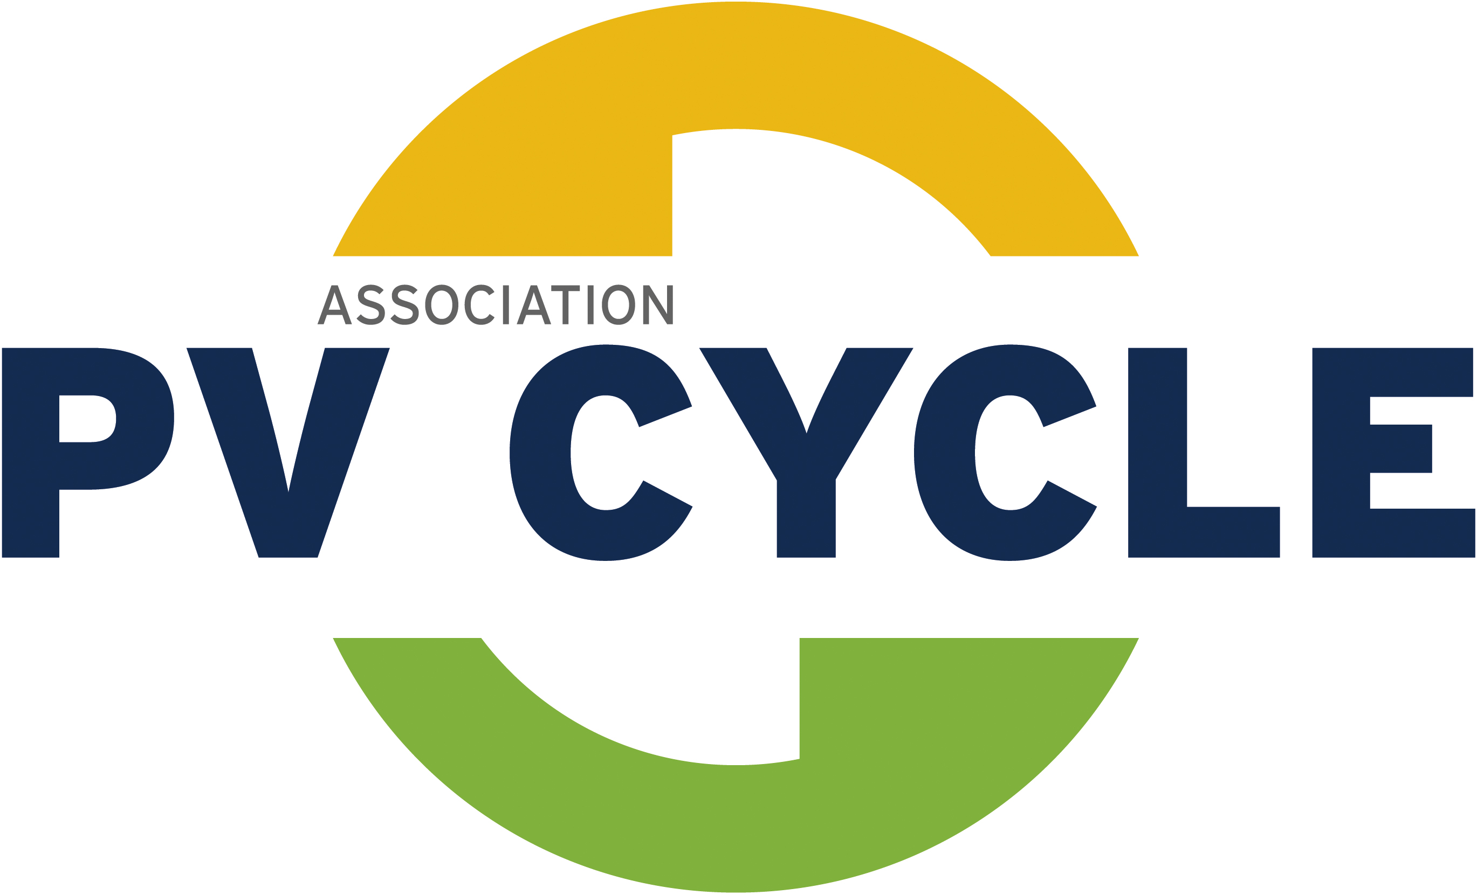
Da utilizzare quando i moduli fotovoltaici a fine ciclo di vita sono portati ad un Punto di raccolta certificato

Da compilare in 2 copie, una per il cliente e una per il Punto di raccolta certificato, e da presentare a cura del cliente alla consegna
Nome:
Indirizzo dell'impianto:
CAP, città:
Numero di telefono:
Email:
Tecnologia:  (scrivere il numero di moduli per tecnologia)
   | Silicio cristallino |  |  | Silicio amorfo/micromorfo
   | Moduli laminati /  flessibili |  |  | Fotovoltaico a concentrazione
   | CI(G)S |  |  | CdTe (eccetto First Solar)
Produttore (i):
Data di acquisto:
(se nota)
Dimensioni in cm (LxLxA): |  | Peso in kg:
Motivo dello smaltimento
  Fine dell'utilizzo
  Danno durante il trasporto o l'installazione
  Difetto del materiale
  Altro
Condizioni generali dei moduli:
  Intatti
  In pezzi o con pezzi rimossi
  Altro (rotti, punto di calore, delaminati)
Data e firma:

Da compilare a cura del Punto di raccolta certificato:

Codice del Punto di raccolta PV CYCLE:

 | Accettazione: |  | Rifiuto:
Bruciato dal fuoco e mischiato a rifiuti edilizi e di demolizioni
Altro: (moduli termici solari, inverter, batterie, …)

Ricevuto da (nome):
Data di accettazione:
Numero di moduli: |  | Firma:
N. interno della consegna:

